大同大學餐廳膳食衛生檢查結果
檢查時間:112年3月24日(星期五)上午0900-1100時
檢查人員:連靜慧營養師、鄭凌憶經理
缺失項目:
- 上週(3月15日)衛生檢查缺失複查，請參閱表1。
- 上週(3月15日)衛生檢查缺失複查和改善狀況照片，請參閱表2。
- 本週個別餐廳缺失統計表，請參閱表3。
- 本週個別餐廳缺失照片，請參閱表4。
- 本週熱藏食物中心溫度檢測照片記錄，請參閱記錄表5。
- 本週餐具澱粉及油脂殘留檢測照片，請參閱記錄表6。

表1. 上週缺失統計表
餐廳 |  | 作業場所  衛生管理 | 複檢 | 從業人員  衛生管理 | 複檢 | 驗收及儲存  衛生管理 | 複檢 | 其他 | 複  檢
尚志 | 滿月圓自助餐/中央廚房 | - 工作臺和瓦斯爐、層架、抽油煙機需保持乾淨  - 湯鍋週圍不潔  - 電風扇不潔  - 地板不潔 | ×  ×  Ok× |  |  | 置物櫃上方雜亂 | ok
 | 真元氣滷味
 | 小綿羊快餐
 | 日膳食堂 |  |  |  |  | 層架不潔 | ok
 | 壹而美 |  |  |  |  | 冷藏庫內雜亂
 | OA咖啡茶飲
經營 | 享食自助餐/中央廚房 | - 請張貼洗手步驟、洗手乳、擦手紙和垃圾桶 | ok |  |  | - 冷藏庫及儲藏室分裝食材需標示品名及有效日期  - 食材需離牆5公分  3.食材不可置放地板 | ok  ok  ok | 自主檢查表及溫度記錄未登錄 | ×
 | 99早餐
 | 玉福滷味 |  |  |  |  | 冷凍庫內食材未加蓋 | ok
 | 想點 |  |  | 從業人員未戴帽子 | ok |  |  | 自主檢查表及溫度記錄未登錄 | ok
 | 陳記
 | 八方雲集 |  |  | 從業人員未戴帽子 | ok | 冷凍庫內食材未加蓋 | ok

表2.上週檢查缺失改善照片
滿月圓自助餐/中央廚房 | 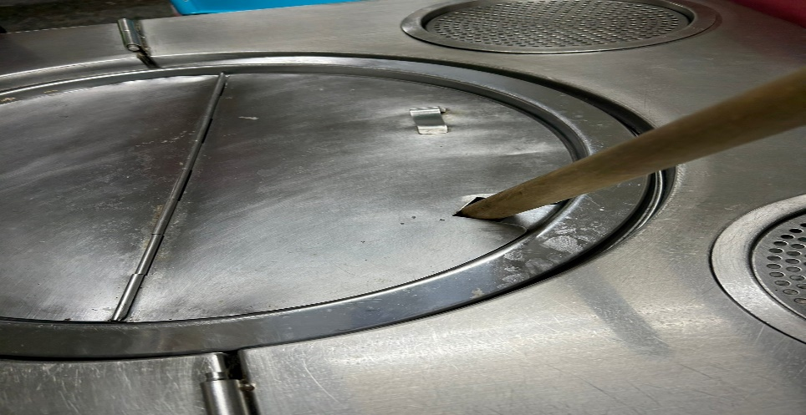 | 湯鍋週圍不潔  (未改善)
滿月圓自助餐/中央廚房 | 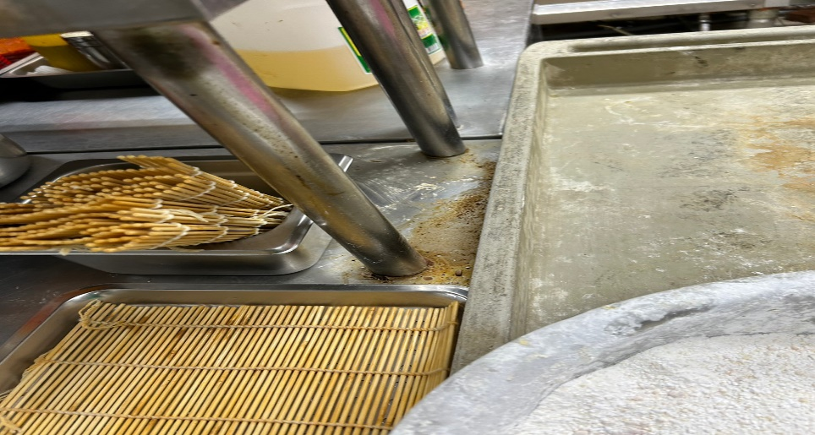 | 層架不潔  (未改善)
滿月圓自助餐/中央廚房 | 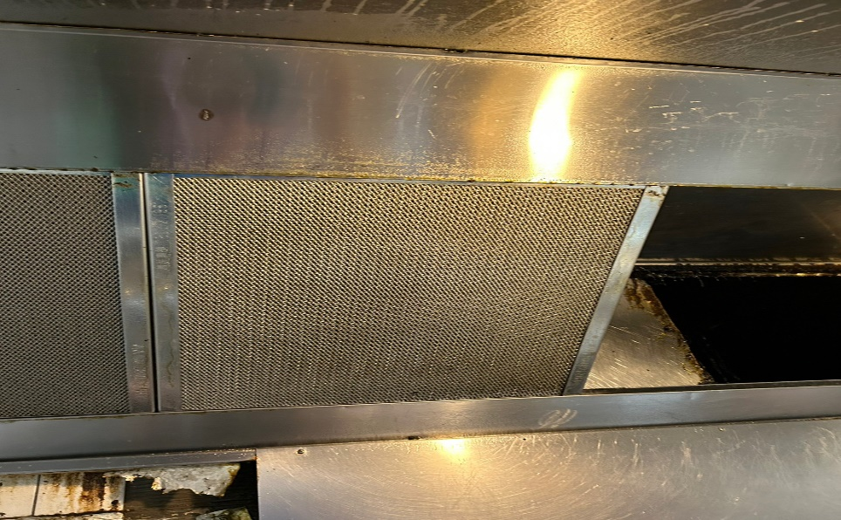 | 抽油煙機需保持乾淨(未改善)
滿月圓自助餐/中央廚房 | 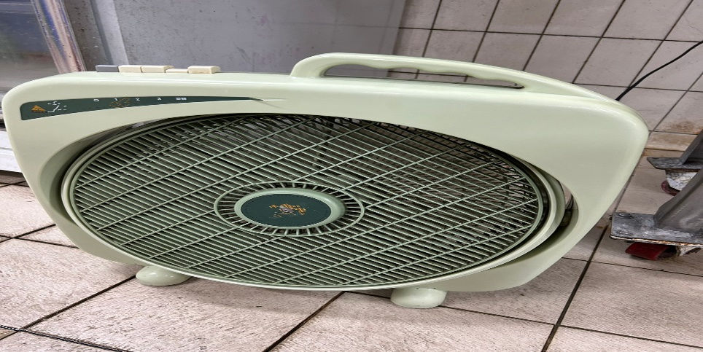 | 電風扇不潔  (已改善)
日膳食堂 | 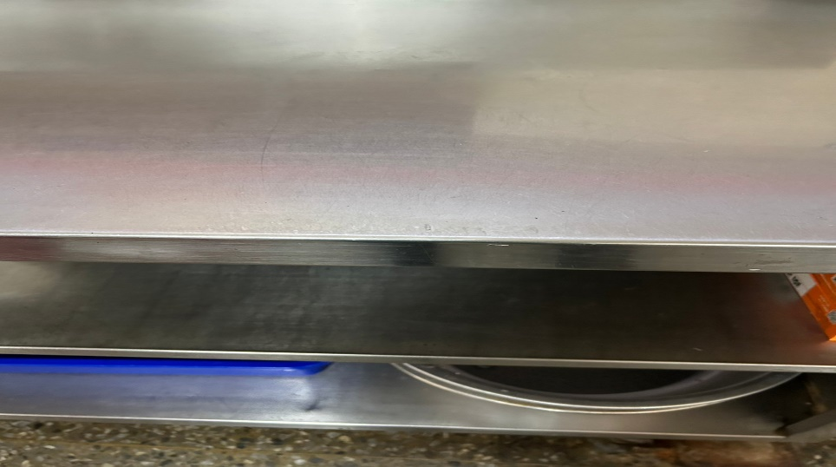 | 層架不潔  (已改善)
享食自助餐/中央廚房 | 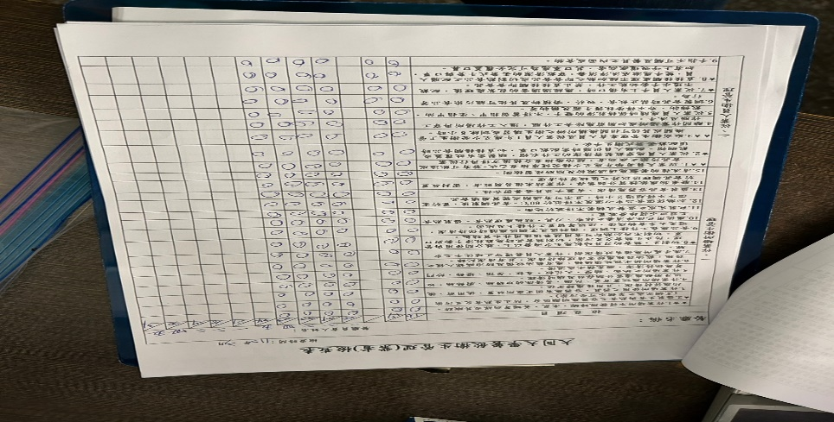 | 自主檢查表及溫度記錄未登錄(已改善)
享食自助餐/中央廚房 | 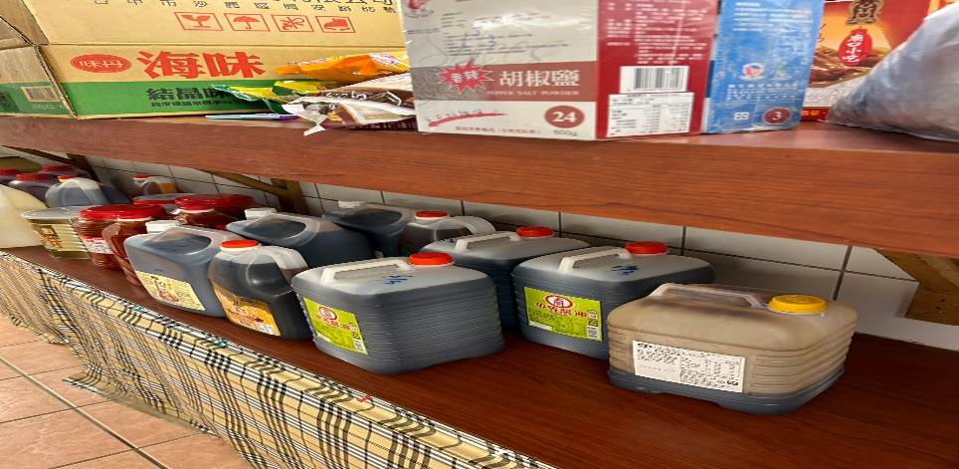 | 食材需離牆5公分(已改善)
玉福滷味 | 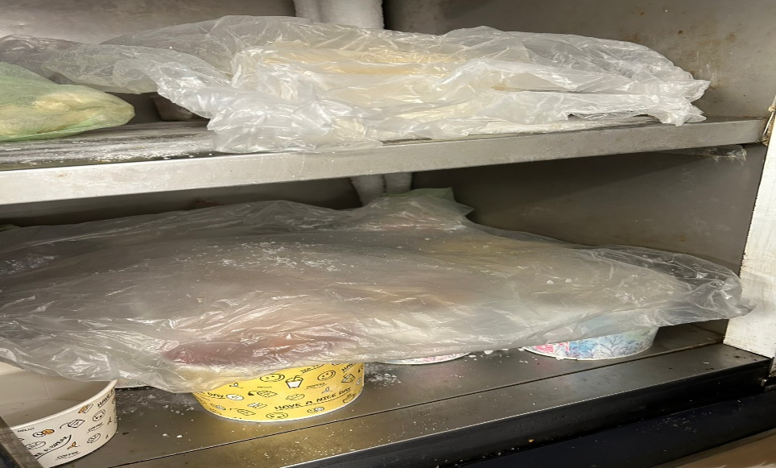 | 冷凍庫內食材未加蓋  (已改善)
壹而美早餐 | 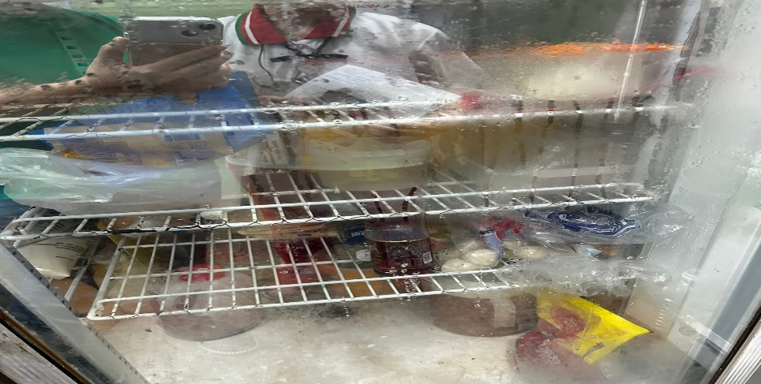 | 冷藏庫內雜亂  (已改善)
八方雲集 | 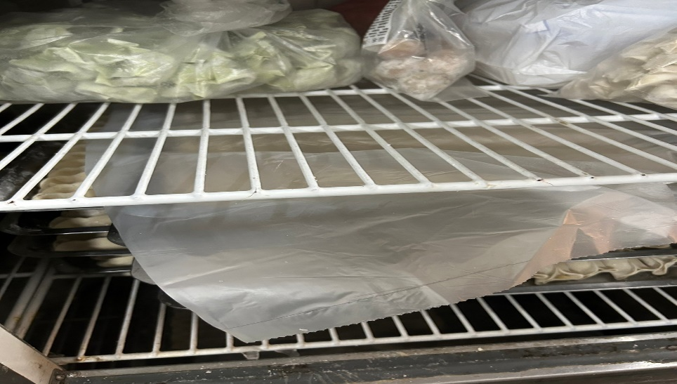 | 冷凍庫內食材未加蓋  (已改善)

表3.本週個別餐廳缺失統計表
餐廳 |  | 作業場所  衛生管理 | 從業人員  衛生管理 | 驗收及儲存  衛生管理 | 其他
尚志 | 滿月圓自助餐/中央廚房 | - 電鍋蓋不潔  - 油炸鍋不潔  - 抽油煙機不潔  - 不要太早出菜 |  | 冷藏庫食材每一層寫上入庫日期
 | 真元氣滷味
 | 小綿羊快餐
 | 日膳食堂
 | 壹而美早餐
 | OA咖啡茶飲 |  |  | 製冰機冰鏟和內部不潔
經營 | 享食自助餐/中央廚房 | - 食物容器不可直接放置於地板(已現場改善)  - 電鍋蓋不潔 |  | 生熟食需分開放置(已現場改善) | 建議將擦手紙放置處靠近水槽
 | 99早餐
 | 玉福滷味 | 桌面不潔
 | 想點
 | 陳記咖哩鐵板
 | 八方雲集

表4.本週檢查缺失照片
滿月圓自助餐/中央廚房 | 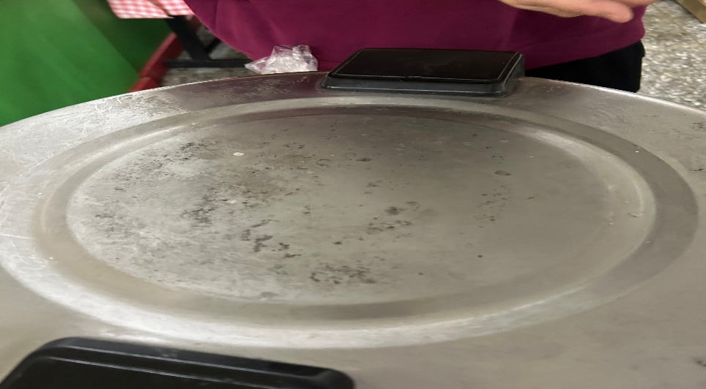 | 電鍋蓋不潔
滿月圓自助餐/中央廚房 | 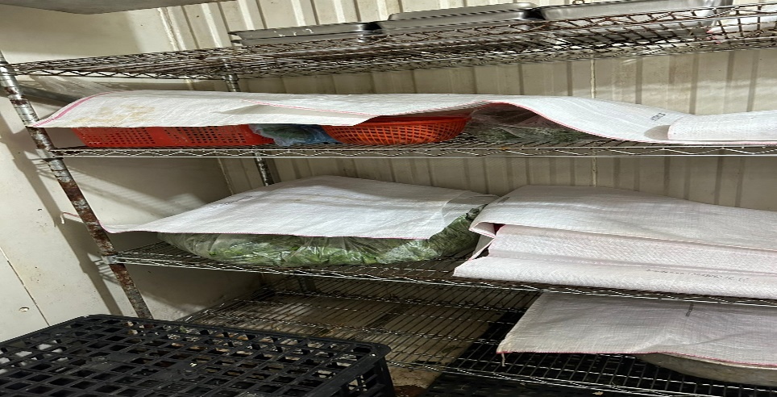 | 冷藏庫食材每一層寫上入庫日期
滿月圓自助餐/中央廚房 | 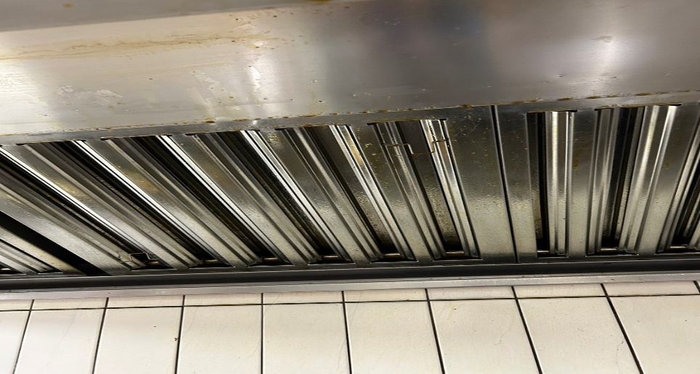 | 抽油煙機不潔
滿月圓自助餐/中央廚房 | 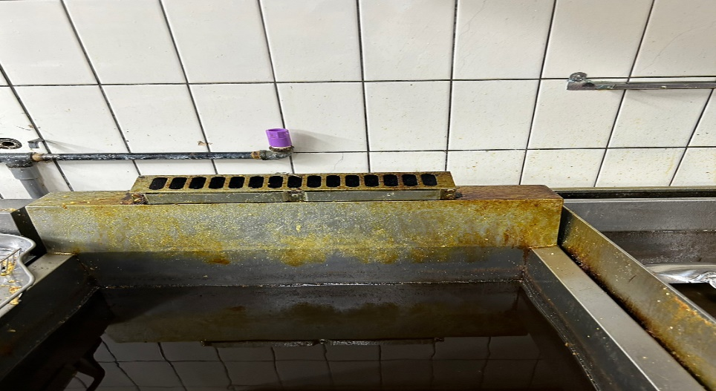 | 油炸鍋不潔
OA咖啡茶飲 | 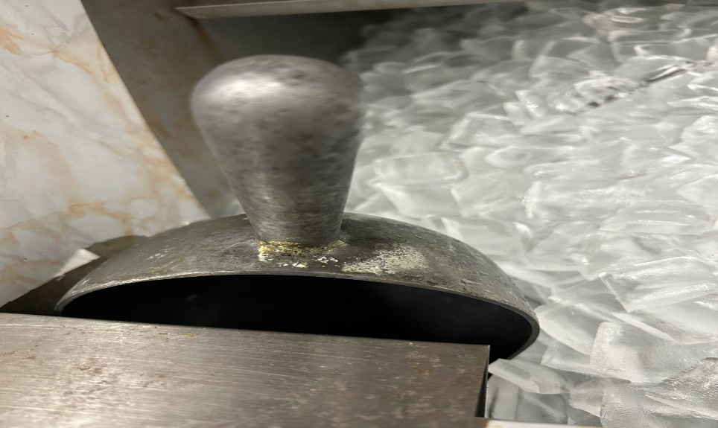 | 製冰機冰鏟和內部不潔
享食自助餐/中央廚房 | 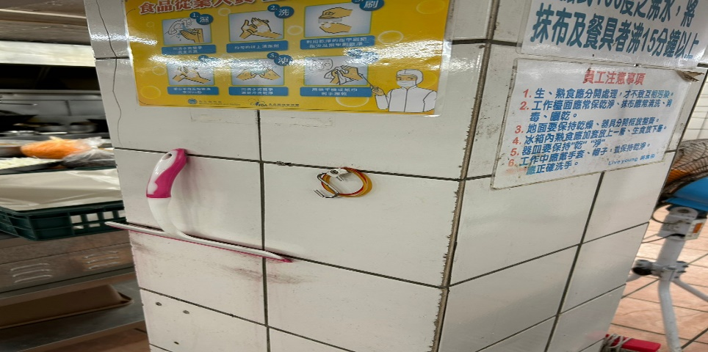 | 建議將擦手紙放置處靠近水槽
享食自助餐/中央廚房 | 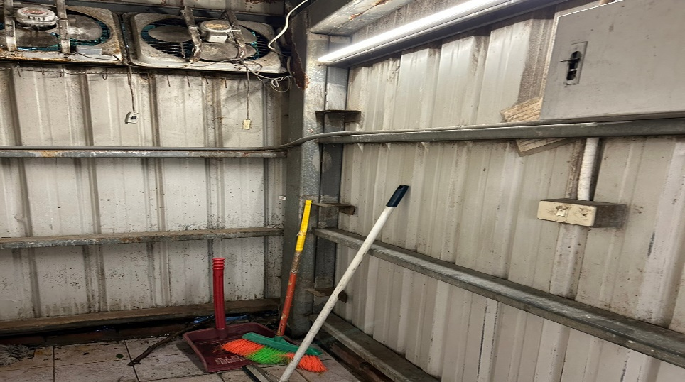 | 集中清潔用品並標示「清潔用品區」
享食自助餐/中央廚房 | 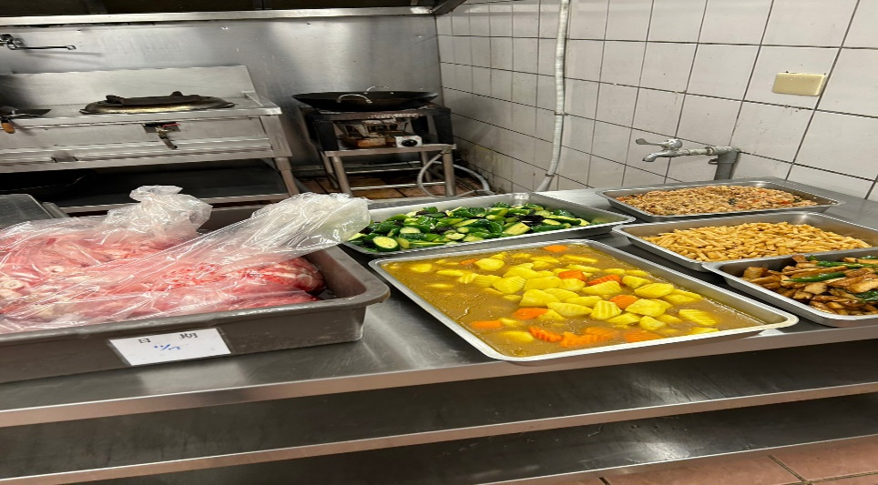 | 生熟食需分開放置(已現場改善)
享食自助餐/中央廚房 | 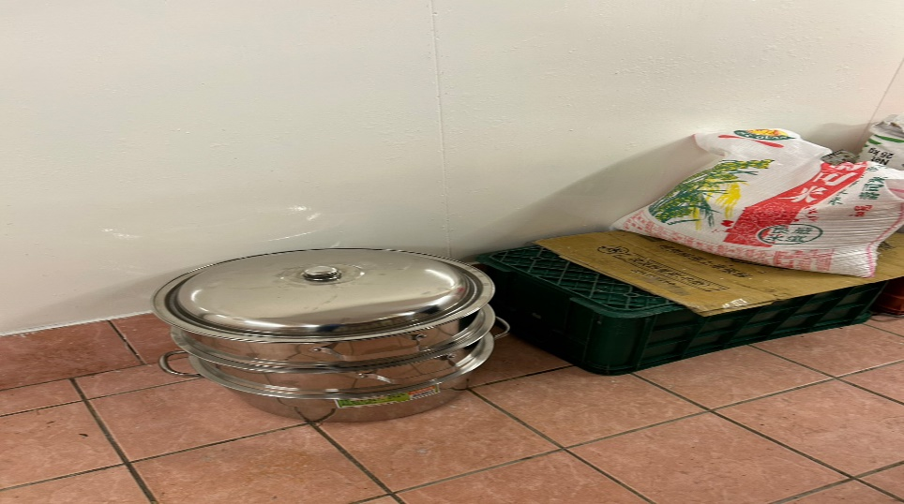 | 食物容器不可直接放置於地板(已現場改善)
享食自助餐/中央廚房 | 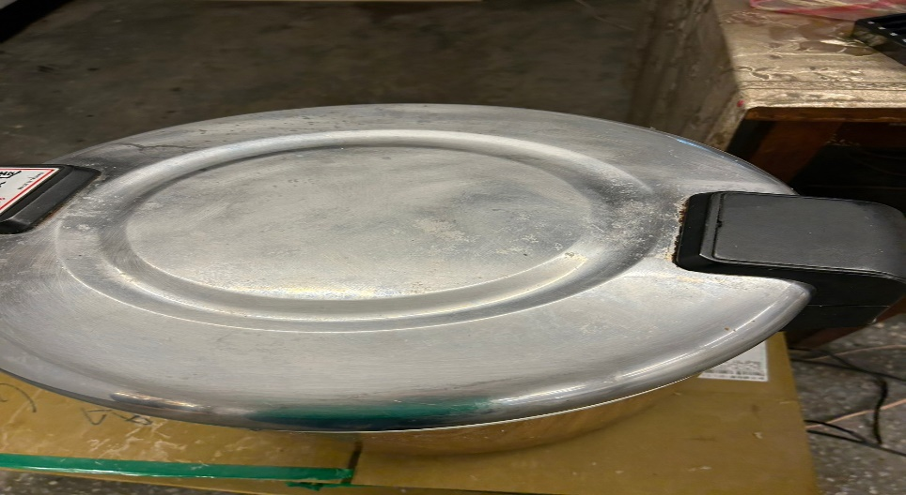 | 電鍋蓋不潔
玉福滷味 | 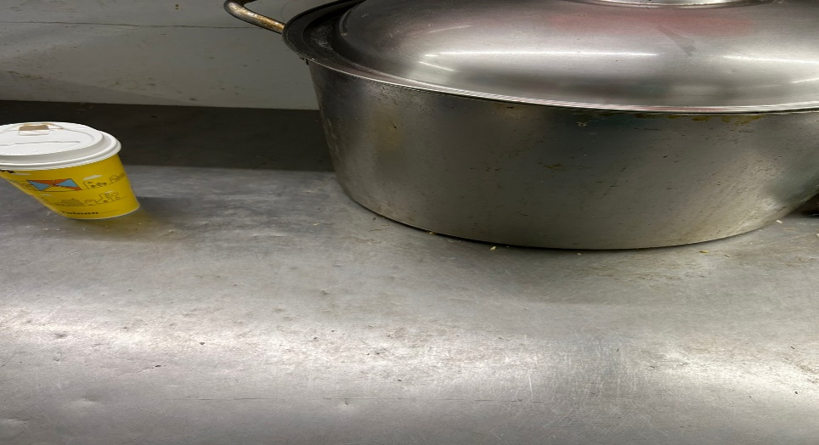 | 桌面不潔

表5.本週熱藏食物中心溫度檢測照片記錄
餐廳/菜餚 | 照片 | 中心溫度
滿月圓自助餐/中央廚房  爌肉 | 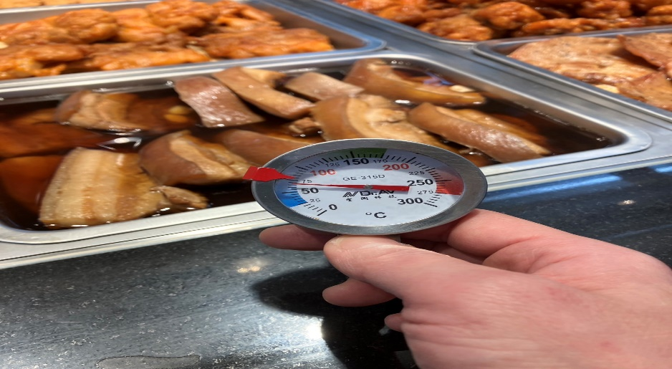 | 68℃

表6.本週餐具澱粉及油脂殘留檢測照片記錄
 | 照片 | 檢測結果
滿月圓自助餐  澱粉殘留 | 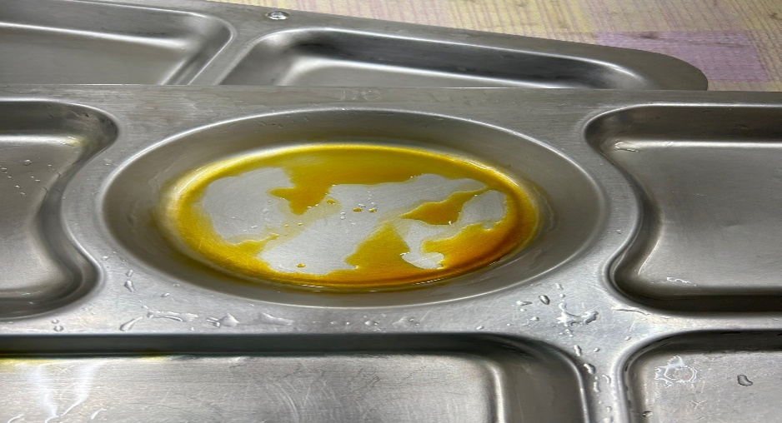 | 複檢合格

敬陳
總務長
承辦人 | 總務處組長 | 總務長

